**致新生的一封信**

**新同学你好：**

当你进入心仪的大学殿堂,你的人生就开启了新的篇章,美丽的大学校园,丰富多彩的大学生活,一定会让你充满好奇,兴奋不已。但是,请你注意,大学校园绝不是一尘不染的天堂,同样存在着危险和陷阱。一些不法分子会利用你缺少社会经验,不熟悉新环境的特点,把罪恶的黑手伸向你。为此,学校公安处提示你:你一定要记住下面的**“七个一定要注意”**、**“四个不能”**、**“一个切记”**。不给骗子留下可乘之机。切记!切记!切记!

**七个一定要注意！！**

**街边主动让你办理电话卡的,你一定要注意!！**一些诈骗骗子利用新生即将异地求学，需要办理电话卡与家人联系为由，采用十分便宜资费或者免费使用的卖点，向你推销办理手机电话卡。其实骗子手里还有一张复制卡，如你将此卡与网上银行、手机银行或其他移动支付工具进行绑定，极有可能通过网络转走你的金钱，造成损失。**提示:不要使用非正规渠道办理的手机电话卡，如有需要要去正规通信运营商的营业厅办理，也可来校后办理；在未确认安全的前提下，不要轻易将新号码或陌生号码与银行卡等进行绑定。**

**校园内主动和你搭讪的,你一定要注意!！**一些不法分子利用新生刚入校,人生地不熟,在学校门口、校园内,冒充学校接待人员,“热情”地帮忙看管皮箱等物品,再在用调虎离山,借机偷走行李;也有骗子,假冒学校迎新人员的身份与学生、家长搭讪,取得信任,帮助你交学费、报名交费的名义骗取你的钱财;也许和你主动搭讪的人是一些非法宗教组织成员,拉你信教。**提示:当陌生人对你过分热情时应保持警惕,物品不要轻易离身,以免上当受骗。**

**寝室内对你过于热情的,你一定要注意！！**刚进入寝室时,新生相互不认识,骗子正是利用这一点,装扮成新生或老乡和你套近乎,骗取信任,趁机盗走你的财物;有的骗子会利用你刚到校,对自己的辅导员老师、学生干部不熟悉,进入寝室以收取班费名义骗取你的钱财,还有的骗子冒充学生社团干部,要求你订阅各种学习资料,对你进行诈骗。**提示:对陌生人,应想办法确认其身份,离开宿舍时应将贵重物品随身带走,或者锁上存放起来。**

**进入寝室推销的,招聘兼职的,你一定要注意！！**你刚入校,一些人会到寝室推销词典、文具、U盘、洗发水,要求你订购英语报纸等物品,还有进入寝室以勤工俭学的名义,招聘各种代理的,多半是骗子。**提示:对陌生推销者的花言巧语不要轻信,学生要学习为主,尽可能不做任何兼职。**

**老师突然打电话,让你打钱的,你一定要注意！！**入校初期,你和老师不太熟悉,骗子就会利用这一点对你进行诈骗。如果突然接到自称是你老师的电话,让你去ATM机给某某账户汇款XX元,你要小心。**提示:给老师打电话确认身份。**

**主动帮你办理各种助学贷款的，你一定要注意！！**现在互联网上、一些私人公司都办理各种助学贷款，这种贷款申请手续简便，但利息较高。当有陌生人或者老乡学长主动向你介绍各种优惠的助学贷款，或主动要为你办理分期付款购买物品时你就要小心了，要是你办理不了正规的贷款，后果不堪设想。**提示：去咨询一下老师就能辨认真伪。**

**四个不能：**不能将自己的身份证、银行卡、支付宝、密码、验证码随意告诉别人；离开宿舍后一定要锁门，切记不能将寝室钥匙放在门梁上；在教师、图书馆、阅览室、食堂不能在无人看管的情况下用包占座；在运动场、球场做运动、打球时不能随意将手机等贵重物品放在场边。

**一个切记：**公安处（保卫处）24小时报警电话：**中央校区：024—25496100**

**辽阳分校：0419—5319110**

2019年7月1日

**《新生入学安全教育》**

**开课通知**

同学们好！大学生的人身、财产安全和身心健康，是大学生在校学习、生活的基本保障。为增强同学们的安全意识，提高防范各类案件、事故和抵御非法侵害的能力，学校特引进“超星”安全教育平台面向2019级新生开设《2019级新生入学安全教育》课程，课程形式为在线慕课学习。

一、学习时间：**2019年8月23日—2019年9月30日**。

二、学习要求：同学们需进行在线学习课程视频，完成平台作业和考试。**满分为100分，包含章节视频30分、章节作业30分、考试40分，综合成绩90分及以上视为通过。**

三、考试测验：考试时间为2019年8月23日—9月30日。注意，每个章节视频和章节作业各为一个任务点，学生需要完成80%以上任务点可参加考试。学生完成规定任务点要求后在考试时间段内可随时进行考试。请同学们合理安排学习进度，按时完成本课程学习。**新生必须通过在线考试后参加课程学习。**

四、答疑：学习中遇到问题可联系平台在线客服，或拨打400客服电话。客服电话400-6999-516，客服服务时间：周一至周五8：00～21：00；周六至周日9：30～17：00。

五、学习方式

**1．电脑端学习**：①打开网址**http://sgdgac.fanya.chaoxing.com/**，进入**沈阳工业大学安全教育平台网站主页；**②点击“登录”按钮进入登录页面（见下图），登录账号为本人**考生学号**，首次登录密码为**123456**，根据提示修改密码；③登录后进入学习空间，在“课堂”-“我学的课”页面点击《新生入学安全教育》课程封面，即可开始学习。

**2．手机端学习**：①扫描下方的二维码或者在手机应用市场搜 “超星学习通”下载安装；②打开应用，在登录界面点击“其他登录方式”进入机构登录页面；③在机构账号登录页面的“学校/机构码”一栏填“沈阳工业大学安全教育平台”或输入机构码“**48015**”，然后输入账号密码登录（手机端账号密码与电脑端的相同）；④在学习通首页点击右上角图标选择“邀请码”，输入“**sgdgac**”,切换至“沈阳工业大学安全教育平台”，点击下方“我的课程”，即可开始学习。“推荐专题”会定期推送相关安全专题，作为课程的拓展内容，也请同学们点击了解。

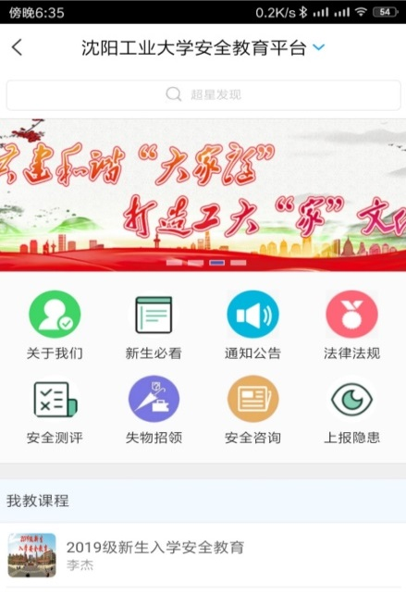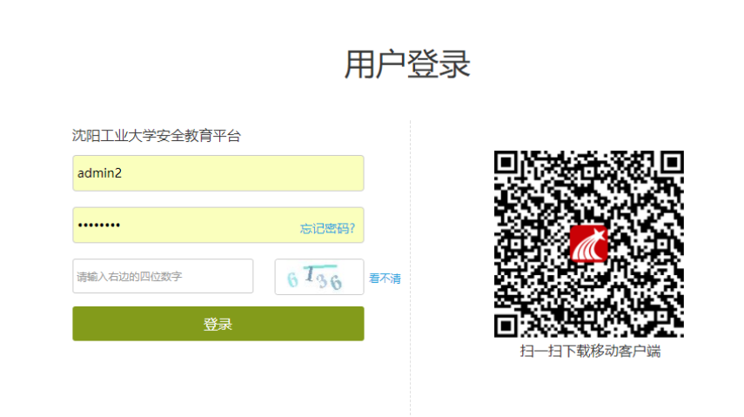 **温馨提示：不论那种方式学习，请务必确保登录后进行学习、考试，否则无法计入成绩！**